Президент РФ Владимир Путин объявил в России 2022 год - Годом народного искусства и нематериального культурного наследия народов. «Ранее уже предлагалось провести в России Год народного искусства и нематериального культурного наследия наших народов. Давайте так и сделаем, сделаем это в 2022 году», – сказал глава государства.
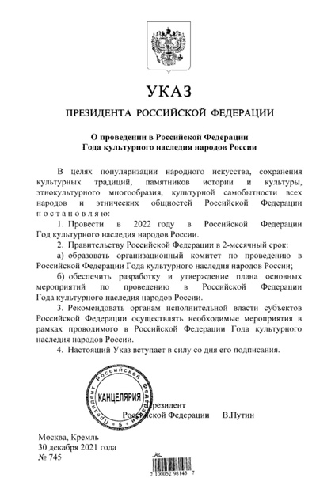
Указ об этом подписал президент. У нас большая и многонациональная страна. У каждого края свои уникальные обычаи и традиции, которые важно сохранить. А еще сделать так, чтобы о них знало как можно больше людей.
Планы огромные, проведут фестивали в этностиле, выставки, конкурсы. В течение двух месяцев создадут специальный комитет, который утвердит программу. Владимир Путин ранее говорил, что ее нужно сделать насыщенной и обязательно учесть особенности каждого региона.
Посвящать год какой-то определенной теме – уже традиция. 2021 год был объявлен Годом науки и технологий. 2020-й стал Годом памяти и славы, 2019-й – Годом театра.

Народное искусство (фольклор) — это создаваемые народом на основе коллективного творческого опыта и национальных традиций, бытующие в народе, поэзия (предания, сказки, эпос), музыка (песни, наигрыши, пьесы), театр (драма, театр кукол, сатирические пьесы), танец, архитектура, изобразительное и декоративно-прикладное искусство.

Нематериальное культурное наследие — обычаи, формы представления и выражения, знания и навыки, а также связанные с ними инструменты, предметы, артефакты и культурные пространства, признанные сообществами, группами и, в некоторых случаях, отдельными лицами в качестве части их культурного наследия.

Календарь Фольклорных дат и праздников

1 января – День былинного богатыря Ильи Муромца: Главный герой былин, богатырь, воплощающий народный идеал героя-воина.
6 января – Рождественский сочельник: День (навечерие) накануне празднования Рождества. На Руси с последним днём Рождественского поста связано много добрых традиций.
6 января – Коляда: Традиционный праздник языческого происхождения у славянских народов, связанный с зимним солнцестоянием. Дата празднования — в ночь с 6 января по 7 января. Значение праздника - поворот солнца с зимы на лето.
7 января – Рождество: Рождество в качестве праздника признано на государственном уровне, поэтому 7 января является официальным выходным днем в России. Эта дата является не только общенациональным торжеством, но и достоянием русской культуры.
18 января – Святки. Крещенский сочельник: Завершает период святок. Крещенский сочельник (сочевник) – народное название дня накануне праздника Крещения Господня, происходящее от слова «сочиво» - сваренные зерна пшеницы
18 января – Международный день снеговика: «18» – цифра символизирует снеговика с метлой. Легенда: если вылепить снеговика из свежевыпавшего снега и шепнуть ему на ухо желание, оно обязательно исполнится, когда растает снеговик.
19 января – Крещение: Праздник именуют по-разному: Крещение и Богоявление, Водокрест, Водокрещи, Иорданов день и Иордань. Празднование «обросло» не только церковными обрядами, но и народными обычаями. Все они, так или иначе, связаны с освященной водой.

